## 1、+修改密码横线没掉了

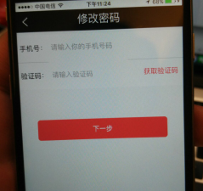

## 2、+退出点了，没反应

## 3、+右上那个设置的图标弄大一些

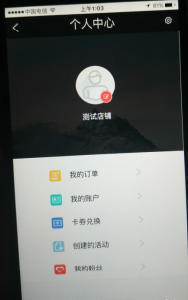

## 4、+这几个字弄大点，居中

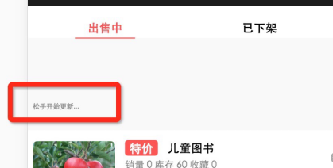

## 5、+发布活动界面整体样式（添加图片按钮不能用）

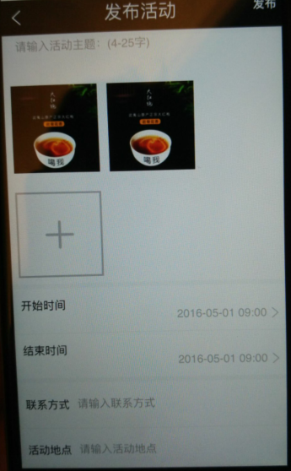

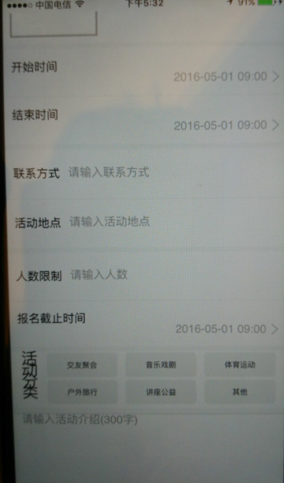

## 6、+学习乐园样式调整

## 7、+营销推广样式调整

## 8、ios下，缓存弄久点，一重启，就要登录

## 9. +修改贴边上了  加个间距C:\Users\Administrator\Documents\Tencent Files\409323419\Image\Group\@O0JSPM(_3XZN)`AU88((C1.jpg

## 10.下面那个红色那条，会闪一下，才切过去

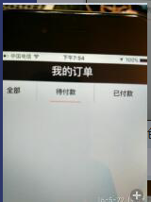

## 11. +这个页面不要有滚动条，间距太长

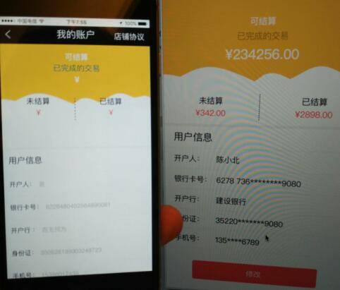

## 12. +右上角的分享按钮太小了；

## 弹框点击取消没反应，居中一下

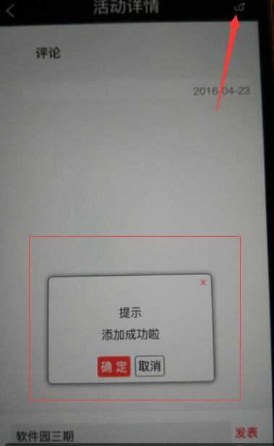

## 13. +这个箭头点击没反应，先隐藏掉

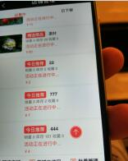

## 14. 系统中头部有返回按钮的， 都要固定在顶部。

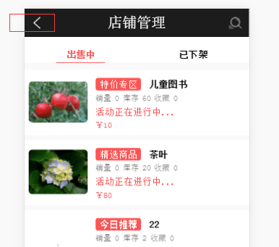

## 15. +这下上拉会提示一个没有更多了，这里不需要这个提示

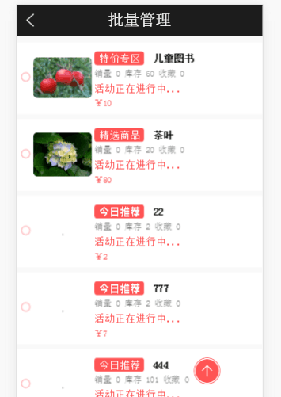

## 16. +下架这个没有居中，上下加个边距。

